Hướng dẫn cài đặt các tiện ích mở rộng: “No Coin Chrome” hay “minerBlock” đối với Chrome và “No Scripts” đối với Firefox và sử dụng kiểm tra hiệu suất sử dụng CPU của máy tính.
1. Cài đặt “No Coin Chrome” hay “minerBlock” đối với Chrome
B1. Mở trình duyệt Chrome, biểu tượng trình duyệt chrome:
B2. Vào menu\ Công cụ khác\ Tiện ích mở rộng
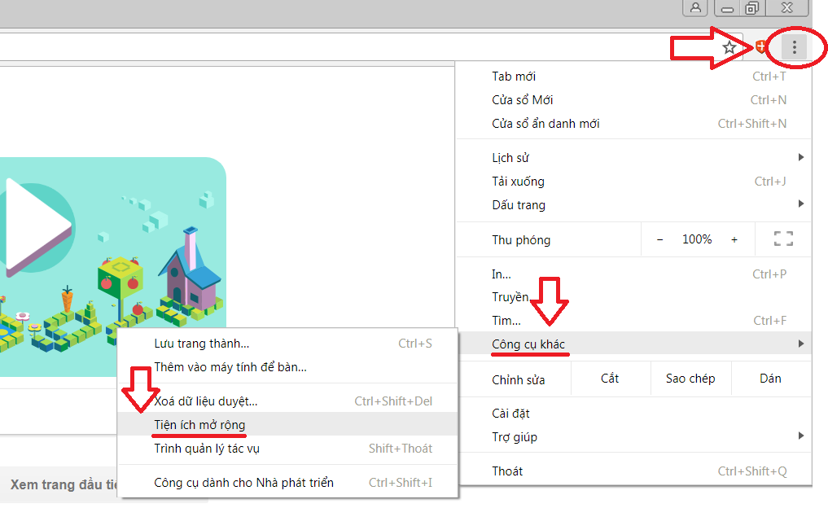
B3. Vào Tải thêm tiện ích
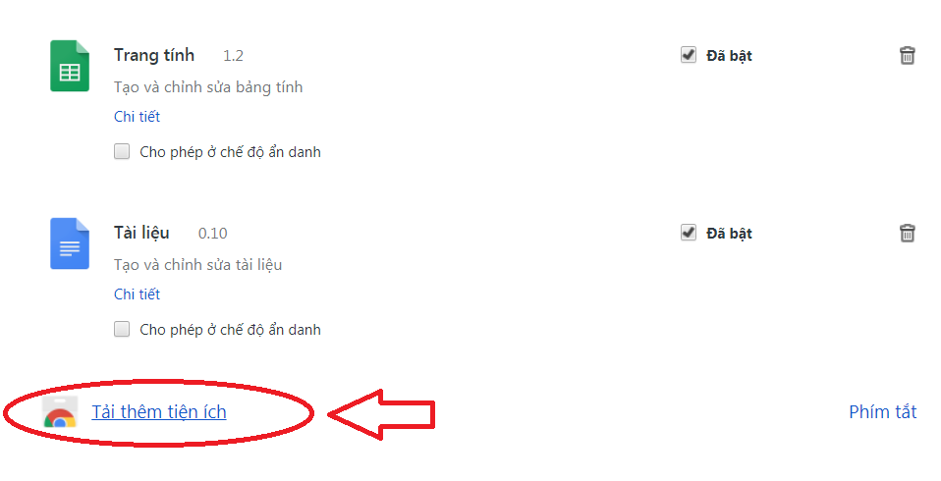
B4. Nhập No Coin Chrome vào ô tìm kiếm sau đó Enter
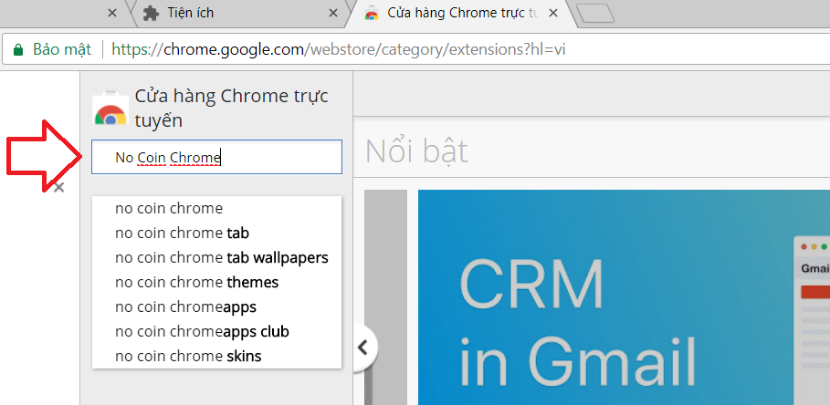
B5. Tìm tiện ích Anti Miner – No 1 coin Minerblock, Chọn Thêm vào Chrome.
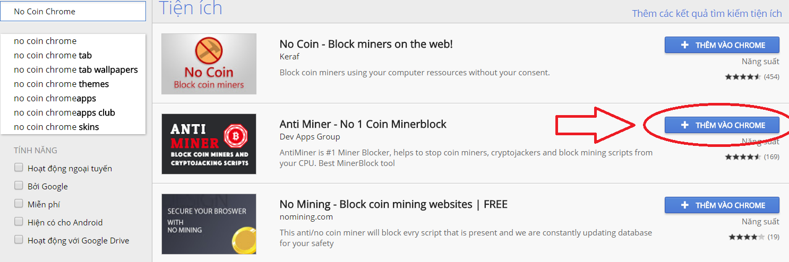
B6. Tại bảng thông báo chọn Thêm tiện ích
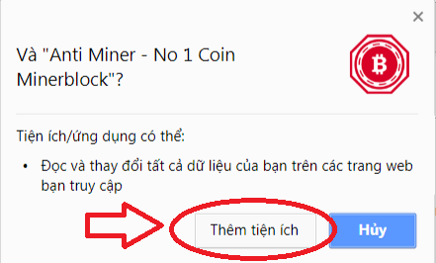
B7. Nhận được thông báo thêm tiện ích thành công, hoàn thành việc cài đặt tiện ích.
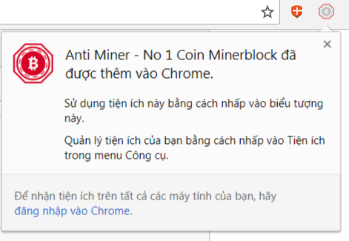
2. Cài đặt “No Scripts” đối với Firefox.
B1. Mở trình duyệt Firefox, biểu tượng trình duyệt Firefox:
B2. Vào menu\ Tiện ích
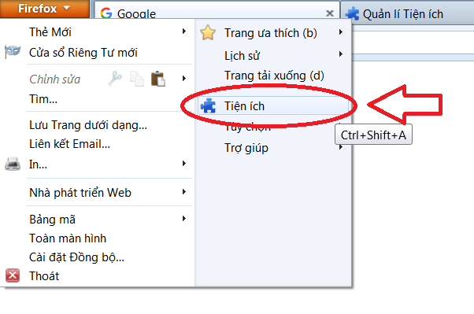
Hoặc
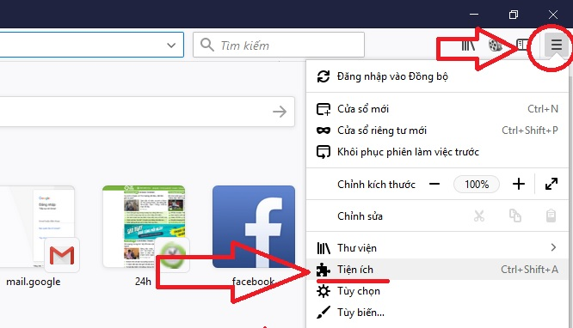
B3. Nhập “No Scripts” vào ô tìm kiếm sau đó Enter
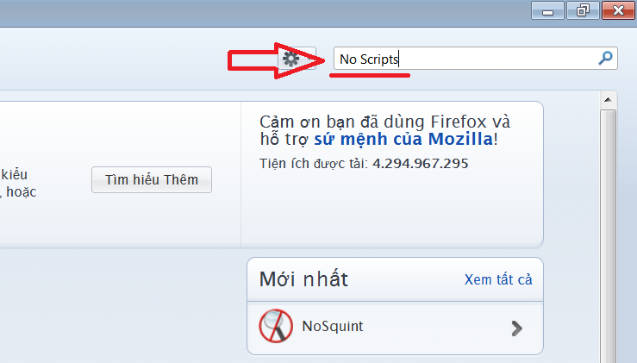
B4. Tìm tiện ích NoScript Security Suite, chọn Cài đặt
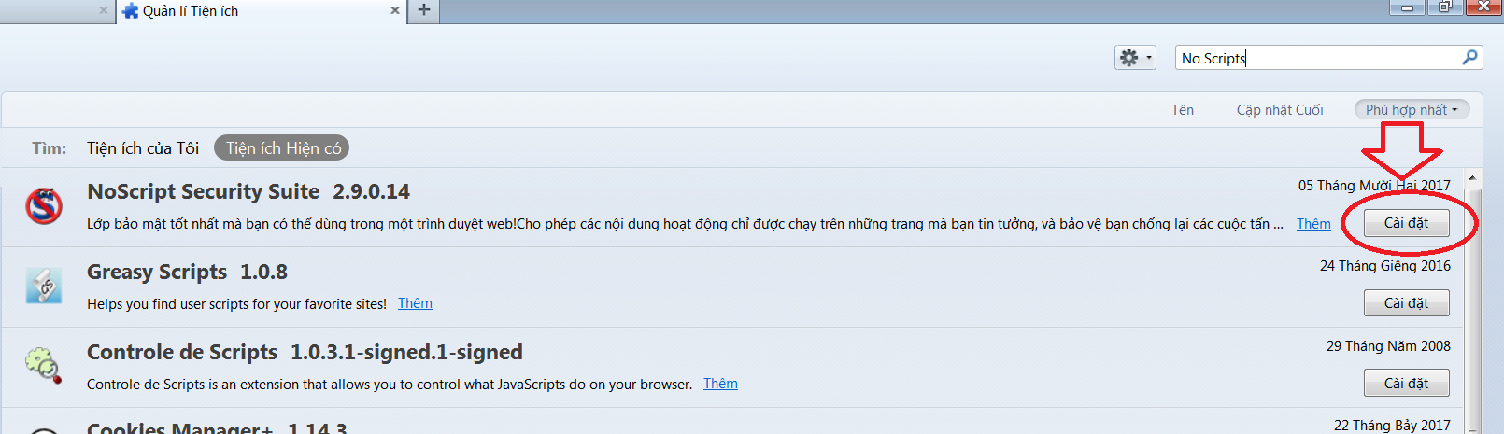
B5. Sau khi cài đặt, chọn Khởi động lại ngay, hoàn thành việc cài đặt tiện ích.
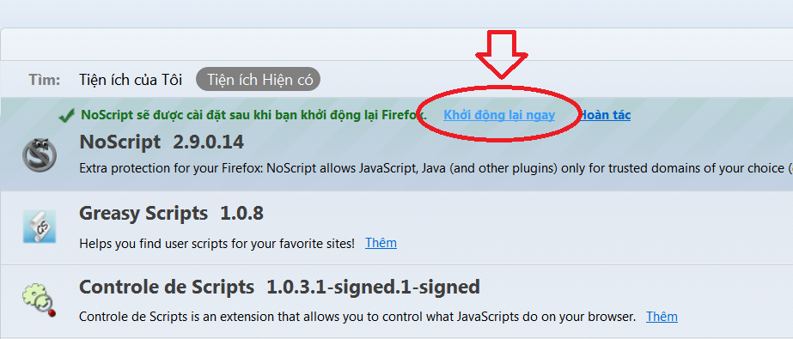
Sau khi cài đặt No Script, tất cả các Script đều bị chặn, vd: khi vào trang 24h.com.vn, các nội dung video đều không xem được. Để mở lại Script cho trang 24h.com.vn thì thực hiện
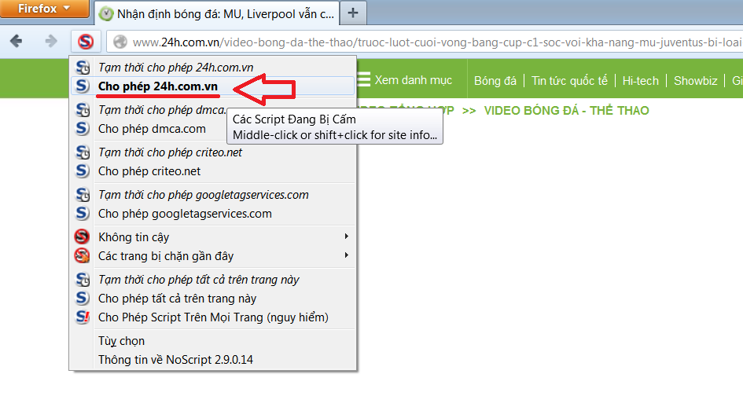
3. Hướng dẫn người dùng kiểm tra hiệu suất sử dụng CPU của máy tính bằng các ứng dụng như Windows Task Manager và Resource Monitor.
Cách thực hiện:
B1. Click phải vào thanh Taskbar chọn Task Manager
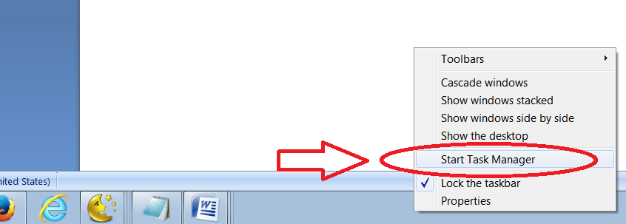
B2. Chọn thẻ Performance để xem hiệu xuất sử dụng của máy tính
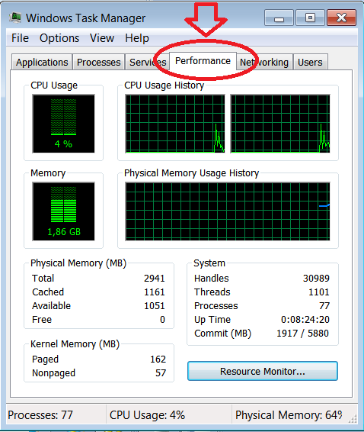
B3. Chọn Resource Monitor để xem hiệu năng của máy tính
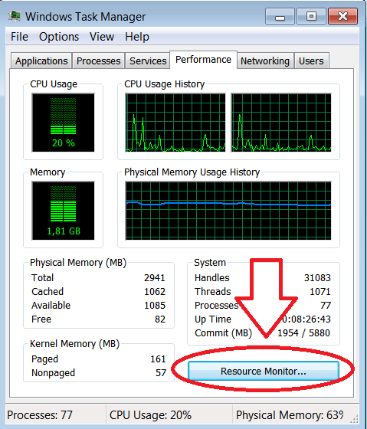
B4. Tại màn hình Resource Monitor, vào Tab CPU tìm firefox và chorme, xem hiệu suất sử dụng CPU.
